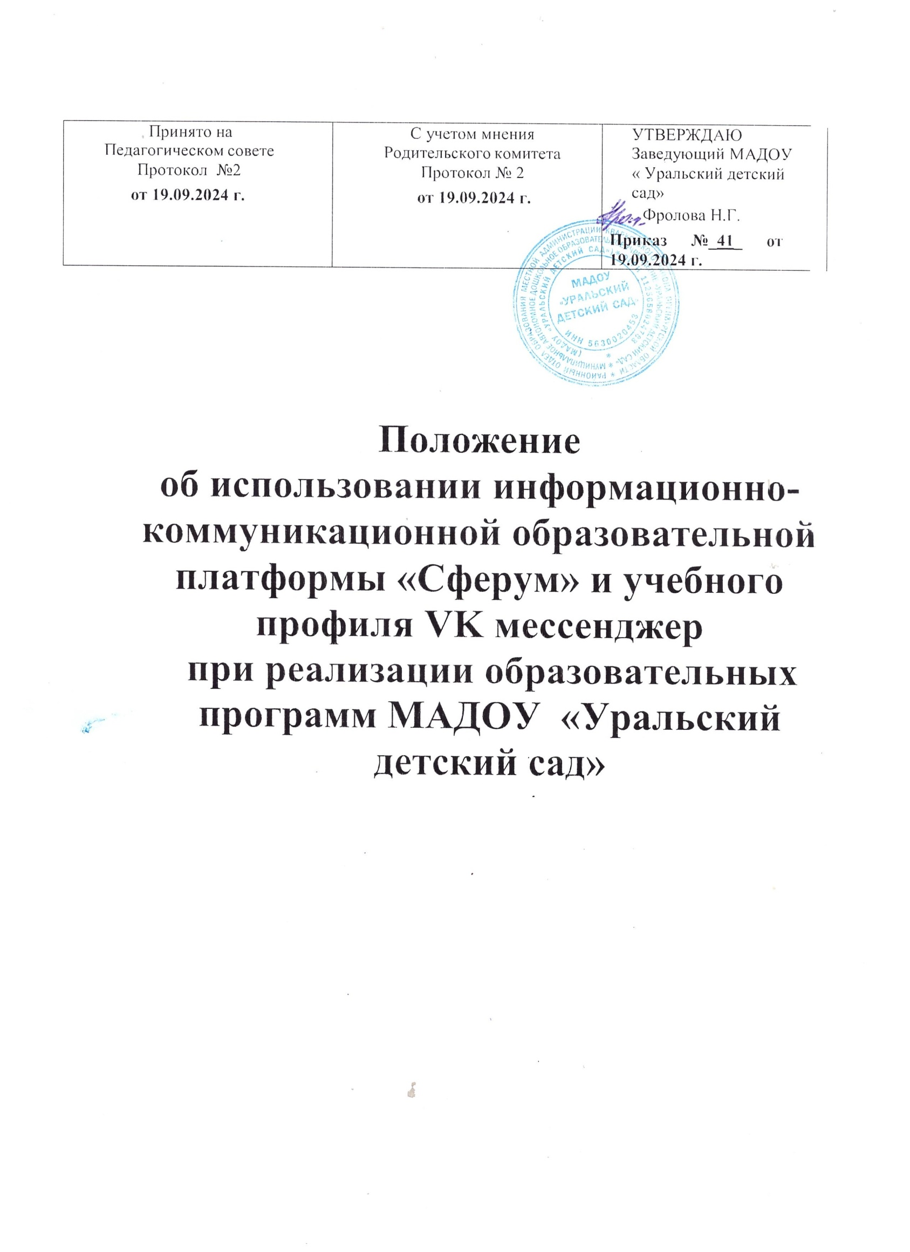

# 1.Общие положения

Настоящее Положение является локальным нормативным актом, содержащим нормы, регулирующие порядок использования информационно - коммуникационной образовательной платформы «Сферум» (далее-ИКОП

«Сферум») и учебного профиля VK-мессенджер всеми участниками образовательных отношений в МАДОУ «Уральский детский сад».

Положение об использовании ИКОП «Сферум» и учебного профиляVK- мессенджер в МАДОУ «Уральский детский сад» (далее - МАДОУ) разработано в соответствии с распоряжением Минпросвещения России от 01.09.2021 N Р-210 "Об утверждении Методологии мотивирующего мониторинга деятельности органов исполнительной власти субъектов Российской Федерации, осуществляющих государственное управление в сфере образования";

* Письмом Минпросвещения России № 04-127 от 22.02.2022 «О направлении методических рекомендаций»;
* Постановлением Правительства РФ от 13 июля 2022 г. № 1241 “О федеральной государственной информационной системе "Моя школа" и внесении изменения в подпункт "а" пункта 2 «Положения об инфраструктуре, обеспечивающей информационно-технологическое взаимодействие информационных систем, используемых для предоставления государственных и муниципальных услуг и исполнения государственных и муниципальных функций в электронной форме»;
* Письмом Минпросвещения России № 04-643 от 26.08.2022 «О направлении информации».

Положение принимается педагогическим советом, имеющим право вносить в него изменения и дополнения, и утверждается приказом .

Положение устанавливает единые требования по работе с ИКОП

«Сферум» и учебным профилемVK-мессенджер в МАДОУ «Уральский детский сад».

Понятия, используемые в настоящем положении:

* информационные технологии реализации образовательных программ с использованием дистанционных образовательных технологий - технологии создания, передачи и хранения учебных материалов, организации и сопровождения учебного процесса дистанционного обучения;
* Информационно-коммуникационная образовательная платформа

«Сферум» (ИКОП«Сферум») — российский коммуникационный сервис, предназначенный для образовательных целей и общения учителей, школьников и родителей в едином и защищенном образовательном пространстве.

* Учебный профиль VK-мессенджер — бесплатное российское приложение для осуществления коммуникационного взаимодействия.
* Учебный профиль в VK-мессенджере - это отдельное закрытое образовательное пространство, в котором есть весь необходимый для учебы функционал: создание чатов, запуск индивидуальных и групповых звонков,

обмен файлами, создание опросов, переход в электронный журнал и дневник (при наличии).

* Пользователи - участники образовательных отношений (обучающиеся, педагогические работники образовательного учреждения, родители (законные представители) обучающихся).

Реализация образовательных программ с использованием ИКОП

«Сферум» осуществляется по всем предметам учебного плана, в том числе плана внеурочной деятельности.

Использование ИКОП «Сферум» является частью информационной системы МАДОУ.

# Организация работы участников образовательных отношений в учебном профиле VK-мессенджер

Действия администратора ИКОП «Сферум»: координирует процессы по использованию платформы в образовательной организации, а именно:

Администратор назначается руководителем образовательной организации в соответствии с приказом.

* направляет посредством электронной почты на адрес [info@sferum.ru](mailto:info@sferum.ru) заявку на регистрацию образовательной организации на ИКОП«Сферум» с приложением приказа о назначении администратора с указанием контактных данных (ФИО, адрес электронной почты, номер личного мобильного телефона);
* проходит регистрацию на ИКОП «Сферум» посредством ввода указанного в заявке номера мобильного телефона;
* вносит, редактирует информацию об образовательной организации;
* создает структурный компонент – класс «Воспитатели » (группа) - с целью присоединения всех педагогических работников образовательной организации на платформу;
* при необходимости создает структуру образовательной организации, компонентом которой является класс, в соответствии с утвержденной номенклатурой;
* создает и направляет педагогическим работникам и обучающимся (при необходимости) ссылки-приглашения для присоединения в соответствующий класс в соответствующей пользовательской роли на платформу;
* назначает дополнительных администраторов из числа присоединившихся на платформу педагогических работников образовательной организации;
* при необходимости прикрепляет педагогических работников, выполняющих должностные обязанности воспитателей, по группам в соответствии с утвержденным руководителем образовательной организации распределением педагогической нагрузки ;

-рассматривает и принимает заявки на вступление в сообщество образовательной организации от педагогических работников и обучающихся (при необходимости);

* завершает процесс подтверждения статуса «педагог» (воспитатель) педагогических работников (при необходимости);
* редактирует информацию, связанную с движением обучающихся и педагогических работников образовательной организации;
* аннулирует невостребованные ссылки-приглашения на присоединение к образовательной организации с целью обеспечения информационной безопасности участников образовательных отношений;
* ведет, размещает информацию, развивает системные каналы образовательной организации: Общешкольный (общесадовский) канал, канал Сотрудники;

-планирует, организовывает трансляции, проводимые образовательной организацией;

* оказывает помощь и поддержку участникам образовательных отношений по эффективному использованию функционала учебного профиля VK-мессенджер;
* осуществляет взаимодействие со службой технической поддержки разработчика платформы по вопросам использования функционала цифрового сервиса;
* доводит до сведения руководителя образовательной организации статистические данные по использованию платформы в образовательной организации (при наличии доступа).

Администрация образовательной организации способствует выполнению образовательных программ посредством применения функциональных возможностей платформы, а именно:

* издает локальный нормативный документ (приказ,распоряжение) «Об использовании информационно-коммуникационной образовательной платформы «Сферум» и учебного профиля VK-мессенджер»;
* назначает администратора платформы из числа педагогических работников образовательной организации;
* присоединяется к образовательной организации по ссылке- приглашению в созданный класс «Воспитатели» в пользовательской роли

«педагог» (воспитатель);

* подтверждает статус «педагог»(воспитатель)(при необходимости);
* обеспечивает информационным материалом администратора платформы для опубликования в системных каналах образовательной организации - Общешкольный канал, канал Сотрудники – для эффективной организации управленческих процессов;
* обеспечивает коммуникационное взаимодействие (в чатах, проведение рабочих встреч и совещаний в онлайн или гибридном формате посредством создания видео-конференц связи с участниками образовательных отношений для решения управленческих задач в чатах, созданных в учебном профиле в VK-мессенджера:
* чат руководителя образовательной организации с заместителями;

- чат руководителя образовательной организации с педагогическими работниками;

* Чат руководителя образовательной организации с родительским активом;
* Чаты педагогов образовательной организации с родительским активом;
* Иные чаты для решения управленческих задач;

- осуществляет контроль по использованию учебного профиля в VK- мессенджере участниками образовательных отношений, в том числе, для проведения дистанционных мероприятий и учебных занятий.

Воспитатель координирует процессы по использованию функциональных возможностей учебного профиля в VK-мессенджере для решения учебных и иных образовательных задач; для этого:

* присоединяется к образовательной организации по ссылке- приглашению, полученной от администратора сообщества, в пользовательской роли «педагог» (воспитатель);
* проходит процесс верификации статуса «педагог» (воспитатель) (при необходимости);
* создает чаты с участниками образовательных отношений для коммуникационного взаимодействия с целью решения определенных образовательных задач, а именно:
* чат с родителями (законными представителями)обучающихся;
* чат с педагогическими работниками,
* иные чаты для решения образовательных задач;
* поддерживает и развивает коммуникацию в чатах с участниками образовательных отношений с использованием функционала учебного профиля в VK-мессенджере, включая возможности организации и проведения мероприятий в дистанционном формате.

Педагогический работник, ведущий занятия, координирует процессы по использованию функциональных возможностей учебного профиля в VK- мессенджере для решения образовательных задач:

* присоединяется к образовательной организации по ссылке- приглашению, полученной от администратора сообщества, в пользовательской роли «педагог»;
* проходит процесс верификации статуса«педагог»(при необходимости);
* создает учебные чаты с участниками образовательных отношений для коммуникационного взаимодействия с целью решения определенных образовательных задач, а именно:
* чаты для решения образовательных задач;
* поддерживает и развивает коммуникацию в чатах с участниками образовательных отношений с использованием функционала цифрового сервиса, включая возможности организации и проведения занятий с применением дистанционных образовательных технологий.

Родитель (законный представитель) с целью участия в образовательной коммуникации использует функциональные возможности учебного профиля в VK- мессенджере, а именно:

* Присоединяется к чату по ссылке-приглашению, полученной от педагогического работника (педагога, представителя администрации образовательной организации);
* Участвует в образовательной коммуникации, осуществляемой в чате, с использованием функционала цифрового сервиса.

# Права участников образовательных отношений

Участники образовательных отношений, использующие функциональные возможности учебного профиля в VK-мессенджере, имеют доступ к платформе на безвозмездной основе круглосуточно.

Участники образовательных отношений, являющиеся пользователями учебного профиля в VK-мессенджере, имеют право на обращение в службу технической поддержки по адресу электронной почты [info@sferum.ru.](mailto:info@sferum.ru)

Участники образовательных отношений, являющиеся пользователями учебного профиля в VK-мессенджере, имеют право на доступ к информационным ресурсам и инструкциям, размещенным на сайте prof- sferum.ru.

Педагогические работники образовательной организации имеют право посещать семинары и вебинары, в рамках которых освещаются методические вопросы по применению функционала цифрового сервиса.

# Заключительные положения

Настоящее положение вводится в действие с момента его подписания и утверждения.

Настоящее Положение действительно до принятия нового Положения. Вопросы, не урегулированные настоящим Положением, подлежат

урегулированию в соответствии с действующим законодательством РФ,Уставом МАДОУ и иными локальными

нормативными актами